**Муниципальное казенное дошкольное образовательное учреждение «Пителинский детский сад № 1» Пителинского муниципального округа Рязанской области**

**Отчёт.**

**6 Неделя:**

**Неделя « Наша дружная семья».**

**Средняя группа.**

**Воспитатели:**

**Седова М. И.,**

**Люлина Е. А.**

**р. п. Пителино, 2025 год.**

**Беседа «Моя семья»**

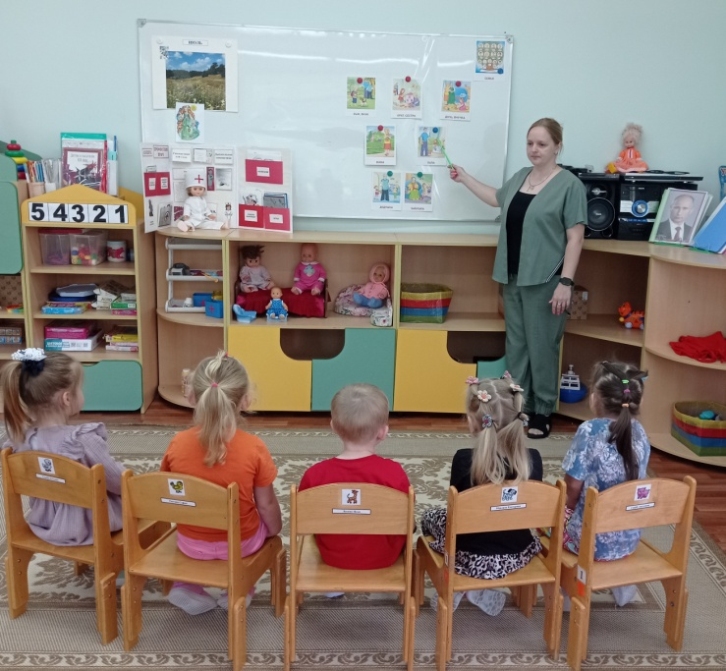

**Рисунки на асфальте «Моя семья»**

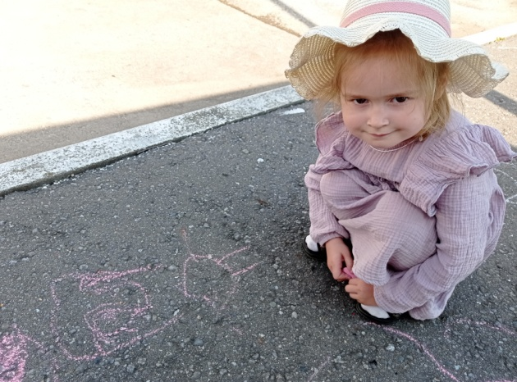 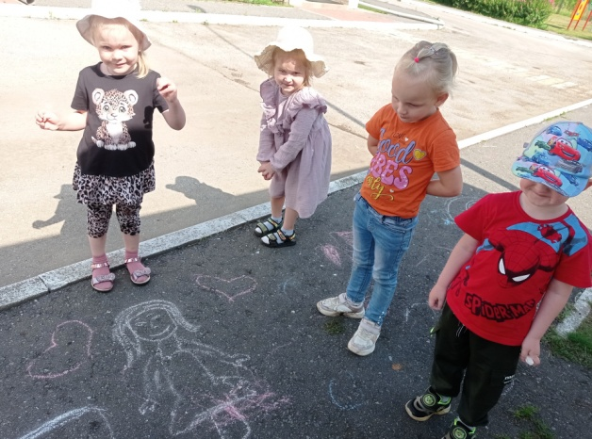

**Просмотр мультфильмов о семье**

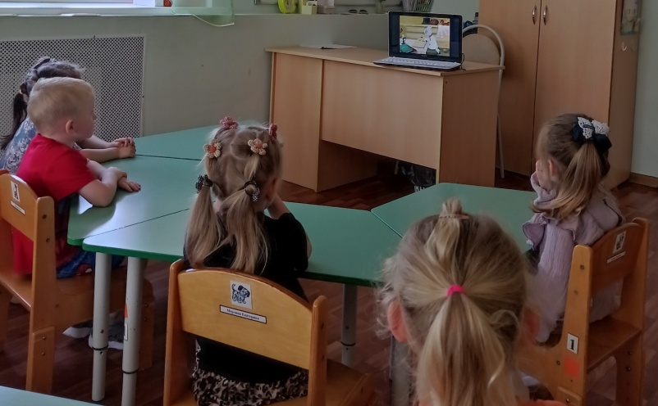

**Беседа «Что ты знаешь о шоколаде?»**

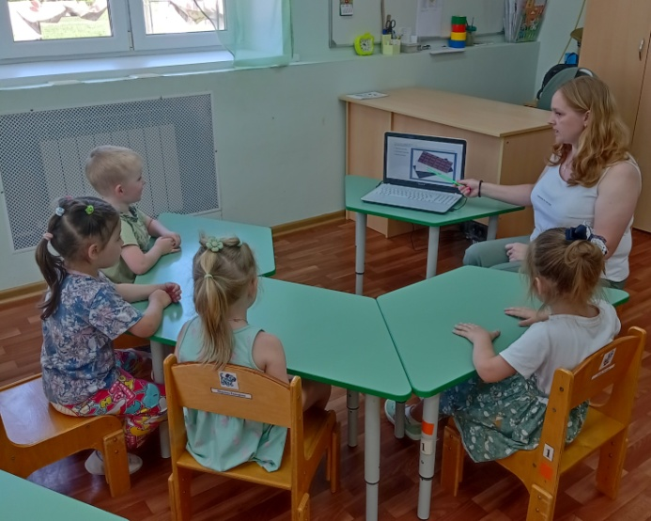

**Сюжетно-ролевая игра «Магазин шоколада»**

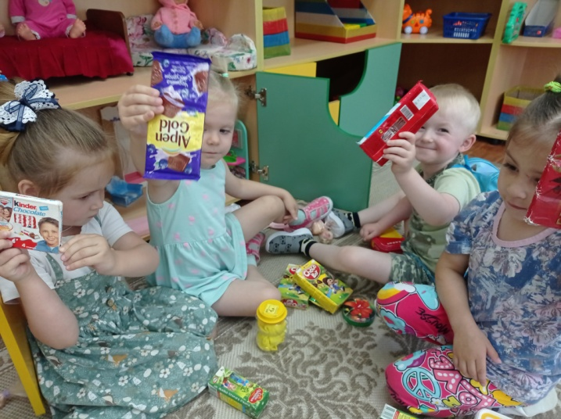

**Рисуем шоколадные конфеты**

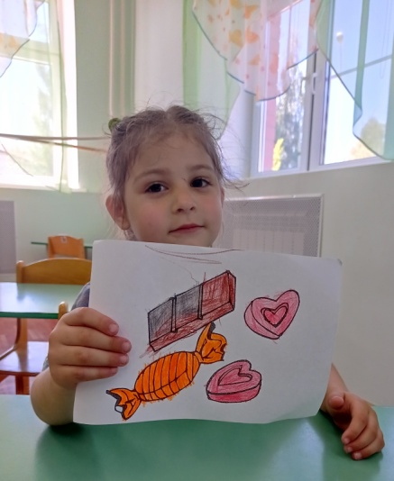

**Лото «Домашние питомцы»**

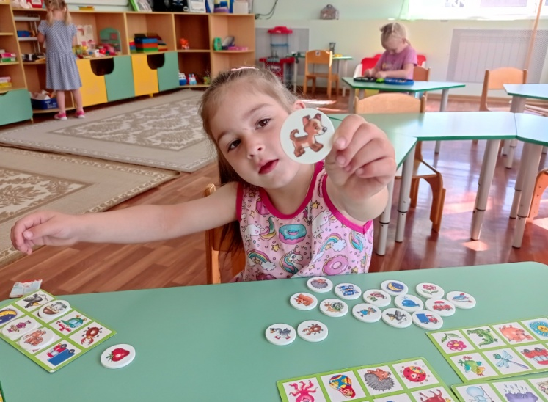

**П/и «У медведя во бору»**

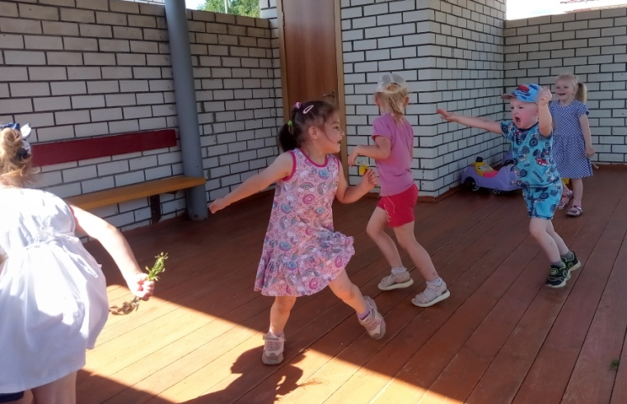

**Чтение сказки, рассматривание иллюстраций**

